1. 写出计算1+2+3+···+100的和的代码。

实验代码：

public class java_text {  
 public static void main(String[] args){  
 int sum=0;  
 for(int i=0;i<=100;i++)  
 sum+=i;  
 System.*out*.println("1+2+...+100="+sum);  
 }  
}

运行结果：

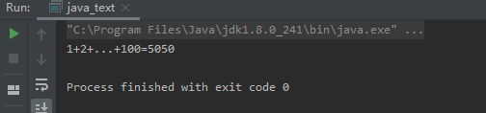

1. 写出在控制台打印九九乘法表的代码。

实验代码：

public class java_text {  
 public static void main(String[] args){  
 int sum=0;  
 for(int i=1;i<10;i++) {  
 for (int j = 1; j < 10; j++) {  
 sum = i * j;  
 System.*out*.println(i + "*" + j + "=" + sum);  
 }  
 }  
 }  
}

运行结果：

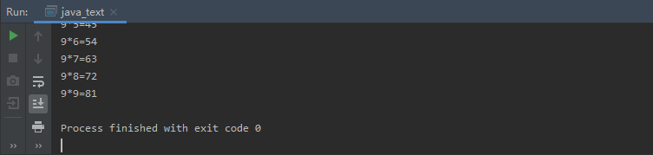

1. 写出打印1-100所有整数中的单数的代码。

实验代码：

public class java_text {  
 public static void main(String[] args){  
 //1~100中的单数  
 for(int i=1;i<=100;i++) {  
 if (i % 2 != 0) {  
 System.*out*.println(i);  
 }  
 }  
 }  
}

运行结果：

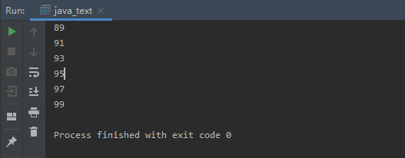

1. 写出打印101-200只有的所有素数，并求出所素数的和的代码。

实验代码：

public class java_text {  
 public static void main(String[] args){  
 boolean f=true;  
 int sum=0;  
 for(int i=101;i<=200;i++){  
 for (int j=2;j<i;j++) {  
 if (i % j == 0 && j < i) {  
 f=false;  
 break;  
 }  
 }  
 if (f) {  
 sum+=i;  
 System.*out*.println(i);  
 } else {  
 f=true;  
 }  
 }  
 System.*out*.println("素数和："+sum);  
 }  
}

运行结果：

